BHV - Ontruimingsplan

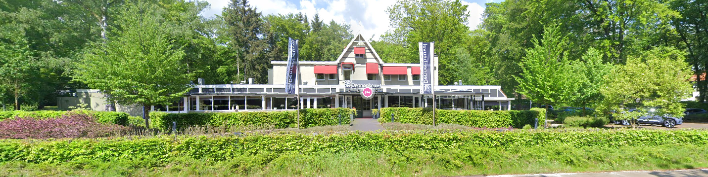

Tijdelijke opvang
Heerderweg 27
8161 BK Epe

Opgesteld door:

G4S Training & Safety
Galvanistraat 89
6716 AE Ede

Datum: 27-06-2024
Contactpersoon: W. Tigelaar
Voorwoord

Ondanks allerlei preventieve maatregelen blijft binnen het gebouw de kans op het optreden van een calamiteit bestaan. In de meeste gevallen zal er sprake zijn van bijna-ongevallen en loopt het met een sisser af, maar in sommige gevallen zijn aard en omvang van dien aard, dat er snel en direct actie moet worden ondernomen. Om in geval van een calamiteit snel en doeltreffend te kunnen handelen, is het van levensbelang dat verantwoordelijkheden, taken en procedures duidelijk vastgelegd zijn. Hierdoor kunnen kostbare seconden worden gewonnen, tijd die van levensbelang kan zijn in kritieke situaties.

Deze uitgave is zodanig opgebouwd dat in geval van een calamiteit snel kan worden nagegaan op welke wijze gehandeld dient te worden. De verschillende hoofdstukken zijn van elkaar gescheiden door middel van tabbladen. Aan de hand van de inhoudsopgave kan snel en doeltreffend het betreffende hoofdstuk worden opgezocht en de daaruit voortvloeiende taken worden uitgevoerd.

Hoewel dit BHV - Ontruimingsplan zich uitstekend leent voor het snel opzoeken van taken, is het voor een effectieve calamiteitenbestrijding van belang dat de betrokken personen bekend zijn met de door hem of haar uit te voeren taken. Hierdoor kan tijd worden gewonnen die in geval van een calamiteit van levensbelang is. Het regelmatig oefenen van de in dit plan beschreven taken is dan ook elementair.

Waar in dit BHV - Ontruimingsplan mannelijke zelfstandige naamwoorden en persoonlijke voornaamwoorden in de mannelijke vorm worden gebruikt, zijn deze tevens van toepassing op de vrouwelijke vorm van deze woorden.

Getekend:

Datum: Plaats: Ede

De BHV-verantwoordelijke:

Exoneratieclausule

Ondanks alle zorg die aan de samenstelling van deze uitgave is besteed, sluit G4S te Ede aansprakelijkheid uit voor eventuele schade of letsel, door welke oorzaak ook ontstaan, die zou kunnen voortvloeien uit enige omissie die in deze uitgave zou kunnen voorkomen, dan wel die met het gebruikmaken van deze uitgave in enigerlei verband staat.
Inhoudsopgave

Hoofdstuk pagina

1. Aanleiding en toelichting 5
1.1 Doelstelling 5
1.2 Beheers- en communicatieplan 5
1.3 Werkingsgebied 5
1.4 Prioriteitenstelling 6
1.5 Overheidsdrempel 6
1.6 Begripsomschrijving 6
2. Situatietekening 9
3. Gebouw-, installatie- en organisatiegegevens 10
3.1 Gebouwgegevens 10
3.2 Organisatiegegevens 10
3.3 Installatiegegevens 11
4. BHV-organisatie 13
4.1 BHV-hiërarchie 13
4.2 Opleidingen en instructie 15
4.3 Herkenbaarheid 15
4.4 BHV-materialen 15
5. Alarmeringsprocedure intern en extern 16
5.1 Interne alarmering 16
5.2 Externe alarmering 16
6. Stroomschema alarmering 17
7. Wijze van ontruiming en ontruimingsorganisatie 18
7.1 Verzamelplaats 18
7.2 Ontruimingsvolgorde 18
7.3 Signaal “veilig” 18
8. Algemene taken voor bewoners “Wat te doen bij” 19
8.1 Hoe te handelen indien u brand ontdekt 19
8.2 Hoe te handelen bij een ontruimingssignaal 19
8.3 Hoe te handelen bij een ongeval/ letsel 19
8.4 Hoe te handelen bij andere calamiteiten 20
9. Taken ploegleider BHV 21
9.1 Hoe te handelen bij een brandmelding 21
9.2 Hoe te handelen bij een loze brandmelding 21
9.3 Hoe te handelen bij een ongeval 21
9.4 Hoe te handelen bij andere calamiteiten 22
9.5 Checklist ploegleider BHV 22
9.6 Evaluatie 22
10. Taken BHV’ers 23
10.1 Hoe te handelen bij een ontruimingssignaal/ brand 23
10.2 Hoe te handelen bij een ongeval 23
10.3 Hoe te handelen bij andere calamiteiten 23
11. Taken CMT 24
11.1 Algemene taken 24
11.2 Taken bij calamiteiten 24
12. Plattegronden 25
13. Bijlagen 28
13.1 Brandmeldingsformulier 28
13.2 Ongevalmeldingsformulier 29
13.3 Bommeldingrapport 30
13.4 Activatie overheidsalarm 31
13.5 Brandpreventie en veiligheid 32
13.6 Telefoonlijst 33

Aanleiding en toelichting
In de Arbeidsomstandighedenwet is vastgelegd dat de werkgever verantwoordelijk is voor de veiligheid van medewerkers, bezoekers en bewoners in het gebouw. In opdracht van de gemeente Epe heeft, G4S Safety Advisory, dit BHV - Ontruimingsplan opgesteld.

Dit BHV - Ontruimingsplan wordt op grond van het Bouwbesluit, artikel 6.23, lid 6, verplicht gesteld bij de aanwezigheid van een BMI of ontruimingsalarminstallatie. Daarnaast draagt de aanwezigheid van een ontruimingsregeling bij aan de veiligheid van alle aanwezige personen, zodat tegemoet gekomen wordt aan de eisen die hiervoor in de Arbowet zijn vastgesteld.

In het gebouw kunnen zich situaties voordoen die het noodzakelijk maken dat personeel, bezoekers en bewoners deze zo snel mogelijk moeten verlaten.

Deze situaties kunnen zich voordoen bij:
- brand;
- gaslekkage;
- wateroverlast;
- ongeval met gevaarlijke stoffen;
- stormschade;
- bommelding;
- in opdracht van het bevoegd gezag;
- of andere voorkomende gevallen.

Hiervoor is naast de genomen preventie- en preparatiemaatregelen een BHV - Ontruimingsplan nodig.

Voorwaarde voor een goede ontruiming is dat de opzet van dit plan bij alle medewerkers bekend moet zijn.

Doelstelling
De doelstelling van het BHV - Ontruimingsplan is om door middel van het vaststellen van eenduidige verantwoordelijkheden, bevoegdheden en procedures te komen tot een zo snel en veilig mogelijke ontruiming. Tevens dient dit BHV - Ontruimingsplan als leidraad voor het opzetten en vastleggen van een BHV-organisatie.

Beheers- en communicatieplan
Het BHV - Ontruimingsplan wordt beheerd en éénmaal per jaar geactualiseerd door het hoofd BHV. Indien gewenst wordt het plan op verzoek van de gemeente Epe geactualiseerd door G4S Training & Safety.

Werkingsgebied
Het BHV - Ontruimingsplan geldt voor het gehele pand inclusief omliggend terrein welke in gebruik is voor de opvang van Oekraïense ontheemden en statushouders aan de Heerderweg 27.

Prioriteitenstelling
Bij het opstellen en toepassen van dit plan zijn de volgende prioriteiten gesteld:
1. redding van mensen;
2. uitbreiding voorkomen;
3. bestrijding calamiteit;
4. beperking gevolgschade en vervolgschade;
5. onderzoek.

Overheidsdrempel
Op het moment dat de overheid handelend of dwingend optreedt ter handhaving van de openbare orde en veiligheid, ter voorkoming of opsporing van strafbare feiten, of bij het onderzoek naar de oorzaak van een incident (calamiteit), is de overheidsdrempel overschreden en heeft de overheid het opperbevel.
De overheid kan zich nu manifesteren in de functie van:
- De burgemeester, ter handhaving van de openbare orde en als opperbevelhebber bij brand (in de praktijk gedelegeerd aan een brandweerofficier);
- De politie;
- GGD.

Wanneer de overheidsdrempel is overschreden, stellen alle werknemers zich dienstbaar op aan bovengenoemde gezagsdragers, met behoud van de eigen verantwoordelijkheid.

Begripsomschrijving

Bedrijfshulpverleners  (BHV’ers) | De BHV’ers bestaan uit eerstelijns hulpverleners. Hiermee wordt bedoeld dat zij bij een incident direct handelend optreden. Van het optreden van de BHV’ers hangt uiteindelijk het vervolg van de verder te nemen maatregelen af.
Bevelvoerder brandweer  (BV)  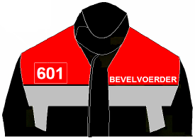 | Een bevelvoerder geeft leiding aan de bemanning van een tankautospuit (TAS) en eventueel een aanvullend voertuig zoals een autoladder, hoogwerker of hulpverleningsvoertuig. De bevelvoerder is verantwoordelijk voor de juiste inzet van de aan hem toegewezen manschappen (m/v). Bij kleine inzetten is de bevelvoerder de leidinggevende bij een incident. De bevelvoerder is functioneel herkenbaar aan een rood schouderstuk met het opschrift “Bevelvoerder”.
Calamiteit | Een gebeurtenis waardoor een ernstige verstoring van de algehele veiligheid is ontstaan, waarbij het leven en de gezondheid van vele personen, dan wel grote (im)materiële belangen in ernstige mate bedreigd worden en waarbij daadwerkelijk een gecoördineerde inzet van afdelingen, BHV-organisatie en externe hulpverlenende organisaties met verschillende disciplines vereist is.
Calamiteiten- en incidentenbestrijding | Het bestrijden van calamiteiten/incidenten volgens de daartoe aangegeven richtlijnen en het beperken van de gevolgen van een daadwerkelijk opgetreden calamiteit/incident.
Ernstig lichamelijk letsel  GMK  Hoofd BHV | Schade aan de gezondheid, die binnen 24 uur na het tijdstip van de gebeurtenis leidt tot een opname in een ziekenhuis ter observatie of behandeling dan wel naar redelijk oordeel blijvend zal zijn.  Moet gelezen worden als Gemeenschappelijke Meldkamer brandweer.  Het hoofd BHV geeft beleidsmatig invulling aan de BHV-organisatie, het organiseren van (ontruimings)oefeningen en zorg te dragen voor het onderhouden van contacten met brandweer, politie, ambulance en overige autoriteiten. Daarnaast is hij/zij verantwoordelijk voor beslissingen tijdens de uitvoering van het BHV - Ontruimingsplan totdat de hulpdiensten zijn gearriveerd en het calamiteitenteam is gevormd.
Incident | Een gebeurtenis waardoor een verstoring van de lokale veiligheid is ontstaan, waarbij het leven en de gezondheid van een persoon, dan wel immateriële belangen in mindere mate worden bedreigd, en waarbij daadwerkelijk een inzet van de afdeling, de bedrijfshulpverlener en één externe hulpverlenende organisatie vereist is.
Ongeval | Een aan een werknemer in verband met het verrichten van arbeid overkomen ongewilde plotselinge gebeurtenis, die schade aan de gezondheid of de dood tot vrijwel onmiddellijk gevolg heeft gehad en ertoe heeft geleid, dat de werknemer tijdens de werktijd de arbeid heeft gestaakt en niet meer heeft hervat dan wel met de arbeid geen aanvang heeft gemaakt.
Ontruimingsplan | Een plan waarmee een ontruiming op een snelle en veilige manier kan worden uitgevoerd.
Ontruimers | Degenen die belast zijn met de begeleiding van personen naar een veilige plaats.
Officier van dienst  (OVD)   | Bij grotere incidenten zorgt een officier van dienst voor de coördinatie tussen de verschillende bevelvoerders en voor de communicatie met de meldkamer. Hij is de leidinggevende bij het incident. De officier van dienst is functioneel herkenbaar aan oranje schouderstukken met het opschrift “Officier van Dienst”.
Ploegleider BHV  Salvage/Bereddering | De ploegleider BHV neemt beslissingen tijdens de uitvoering van het BHV - Ontruimingsplan totdat de hulpdiensten zijn gearriveerd en het calamiteitenteam is gevormd.  Schadebeperkende maatregelen; alle maatregelen die genomen worden om de gevolgschade van een calamiteit (bijvoorbeeld brand) voor gebouwen, installaties, machines, productieprocessen, administraties, computers, etc. te beperken of te voorkomen.

Situatietekening

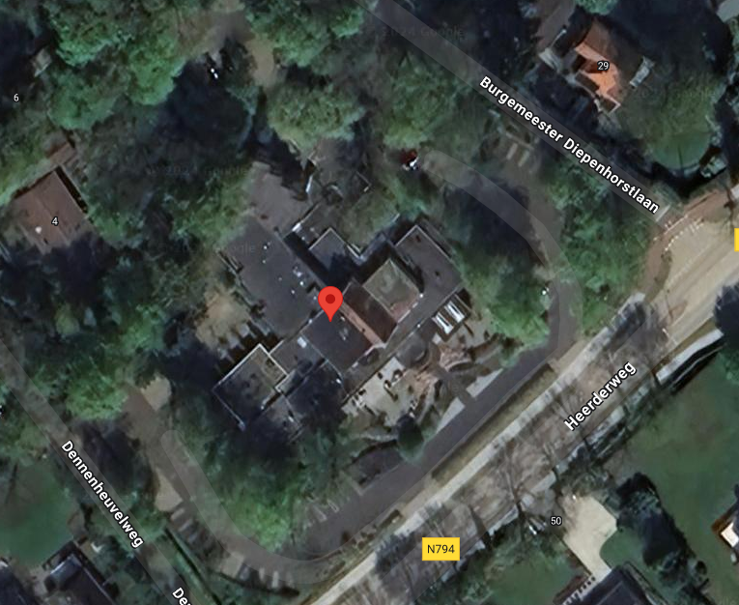

Tijdelijke opvang
Heerderweg 27
8161 BK Epe


Hoofdingang brandweer

Verzamelplaats

Gebouw-, installatie- en organisatiegegevens

Gebouwgegevens

Naam en adres bedrijf
Naam : Tijdelijke opvang Oekraïense ontheemden en statushouders
Adres : Heerderweg 27
Postcode : 8161 BK
Plaats : Epe

Het gebouw
Aan de Heerderweg 27 is een voormalig hotel gelegen, welke momenteel in gebruik is voor de opvang van Oekraïense ontheemden en statushouders.
Het pand is opgebouwd uit 3 bouwlagen en elke bouwlaag bestaat uit 3 bouwdelen welke allen aansluiten op de centrale gang. In de centrale gang zijn het trappenhuis, toiletten en lift (buiten werking) gelegen. Aan de zuidzijde van de centrale hal bevindt zich het trappenhuis en aan de noordzijde is een externe vluchttrap aanwezig. Hierdoor zijn er te allen tijde 2 vluchtroutes aanwezig. Bij de hoofdingang op de begane grond is de receptie gesitueerd.

Brandweeringang
Voor het betreden van het gebouw wordt door de hulpdiensten, tenzij anders gecommuniceerd is, gebruik gemaakt van de hoofdingang (Heerderweg 27).

Risicodragende ruimten
In het pand zijn geen gevaarlijke stoffen aanwezig. Wel zijn er technische ruimten met spanning aanwezig. Deze dienen op slot gedraaid te zijn. Elk bouwdeel heeft haar eigen schakelkast om dit gedeelte spanningsloos te maken. De ruimten kunnen onder normale omstandigheden door interne en externe hulpverleners worden betreden zonder dat dit gevaar zal opleveren.

Compartimentering
Om tijdens een brand een veilige vluchtweg te kunnen verschaffen zijn de bouwdelen per etage opgedeeld als een horizontaal brandcompartiment. Het portaal in midden van het gebouw vormt een verticaal brandcompartiment. Het doel van een brandcompartiment is verspreiding van rook en hitte tegen te gaan, hierdoor dienen de brandwerende zelfsluitende deuren te allen tijde te worden gesloten! De slaapruimten zijn uitgevoerd als subbrandcompartiment.

Organisatiegegevens

Aantal aanwezigen en aanwezigheidstijden
In het gebouw zijn 24/7 personen aanwezig. In totaal kunnen er maximaal 120 personen aanwezig zijn. Overdag is er een locatie coördinator aanwezig.

Beveiliging
Er is te allen tijde 1 beveiliger aanwezig.

Extern alarmnummer
Brandweer, Politie, Ambulance : 112

Installatiegegevens

Brandmeldinstallatie
Voor het melden of ontdekken van een brand, is het gebouw voorzien van een brandmeldinstallatie (BMI). Op de brandmeldcentrale (BMC) welke aanwezig is in de kast (achter de bar aan de linkerzijde van de hoofdingang) komen de brandmeldingen binnen.
Op de gangen en in de slaapruimtes zijn rookmelders geplaatst. Bij activering van het brandmeldsysteem wordt alleen het ontruimingssignaal (slow-whoop) aangestuurd.
Bij een vooralarm door een rookmelder op de BMC (binnen 1 minuut accepteren) kan een vertragingstijd van 3 minuten worden verkregen om te onderzoeken of er sprake is van een onechte melding.
Bij activering van een handbrandmelder zal er een directe doormelding plaats vinden naar de Particuliere alarmcentrale (PAC) van ASB Security.

Er volgt geen doormelding naar de gemeenschappelijke meldkamer (GMK) van de brandweer. Deze dient middels 112 te worden gealarmeerd.

Opgeleid persoon bediener BMI:
De beheerder Brandmeldinstallatie is de beheerder vastgoed van de gemeente Epe.

Lift
In het pand is in de centrale gang een lift gesitueerd die buiten werking is gesteld en niet gebruikt kan worden

Luchtbehandeling
In het pand is geen centrale luchtbehandeling aanwezig maar lokaal aangedreven afzuiging en deze worden bij een brandmelding niet automatisch uitgeschakeld. Deze dienen handmatig te worden uitgeschakeld via de bedieningsschakelaar.

Noodverlichtingsinstallatie
In geval van spanningsuitval schakelt de aanwezige noodverlichting over op accu’s, welke tot 60 minuten blijven branden.

Vluchtrouteaanduiding
Om in geval van brand of een andere calamiteit de aanwezige personen naar de juiste vluchtweg te wijzen, zijn er vluchtrouteaanduidingen aangebracht.

Hoofdafsluiters

Water
De hoofdafsluiter van water bevindt zich op bouwlaag -1 in de rechterruimte aan de voorzijde van het pand.

Elektra
De hoofdschakelaar van de elektriciteit bevindt zich in de meterkast ter hoogte van de garderobe (links van de receptie). Tevens beschikt elk bouwdeel over een schakelkast waarmee het betreffende gedeelte spanningsloos mee gemaakt kan worden. (zie ontruimingsplattegronden)

3.3.6.3 Gas
De hoofdafsluiter voor het gas is gelegen aan de achterzijde van het pand ter hoogte van de cv-ruimte, deze ruimte is alleen vanaf de buitenzijde te openen.

    - Brandblusvoorzieningen

Brandslanghaspels
Ten behoeve van de brandbestrijding zijn brandslanghaspels aangebracht. Deze
worden één keer per jaar gecontroleerd.

Handbrandblussers
Daarnaast zijn er draagbare blussers en blusdekens aangebracht. De blussers dienen volgens het Bouwbesluit minstens één keer per twee jaar gecontroleerd te worden.

Verantwoordelijkheid dagelijks beheer voorkomende installaties
De verantwoordelijkheid voor het onderhoud van de in het gebouw aanwezige installaties ligt bij de huurder.

Alarmeringsvoorzieningen

Ontruimingsalarminstallatie
Het ontruimingssignaal (slow-whoop) wordt na een brandalarm direct geactiveerd.

BHV-organisatie

BHV-hiërarchie
Ten aanzien van veilig- en gezondheid heeft elke werkgever een zorgplicht. Een onderdeel hiervan is het organiseren van BHV. Er dienen doeltreffende maatregelen te worden genomen op het gebied van eerste hulp bij ongevallen, brandbestrijding en ontruiming (artikel 3, lid 1, sub e Arbowet). Naast de risico’s zijn maatgevende factoren (NEN 8112:2017), zoals grootte van het gebouw, het aantal aanwezigen, aantal niet-zelfredzamen en dergelijke van belang voor de bepaling van het aantal benodigde BHV’ers. Ook dient bij de bepaling van de aantallen rekening te worden gehouden met ziekte, parttime dienstverband en vakantie van de BHV’ers. In praktijk betekent dit dat de BHV-organisatie zo ingeregeld dient te zijn dat, er binnen 3 minuten na een calamiteit, doelmatig en doeltreffend kan worden ingegrepen. De BHV-organisatie heeft de volgende structuur:

CMT

Ploegleider BHV

BHV’ers

Crisismanagementteam (CMT)
Het CMT neemt maatregelen, geeft leiding en onderhoudt contacten met de diverse autoriteiten tijdens een incident. Het CMT kan zo nodig aangevuld worden met specialisten. Het waarschuwen van het CMT kan zowel in als buiten openingstijd noodzakelijk zijn bij brand, grote ongevallen, etc.

Bij een calamiteit belt de locatie coördinator Epe de locatiemanager vluchtelingen of de projectleider vluchtelingen. Deze alarmeert indien nodig vervolgens de medewerker Openbare Orde en Veiligheid voor het formeren van het CMT.

Hoofd BHV
Het hoofd BHV van de gemeente Epe geeft beleidsmatig invulling aan de BHV-organisatie en draagt zorg voor het onderhouden van contacten met brandweer, politie, ambulance en overige autoriteiten.
Daarnaast heeft hij/zij de verantwoordelijkheid over de BHV-organisatie, in geval van calamiteiten. Het hoofd BHV wordt daarin bijgestaan door de overige bedrijfshulpverleners. Het HBHV heeft de volgende taken en verantwoordelijkheid:
- Rapporteren aan externe hulpverleningsdiensten met betrekking tot resultaten en de stand van zaken;
- Coördineren van de inzet van de bedrijfshulpverlening;
- Indien nodig, informeren en laten samenstellen van het CMT.

Indien bij een calamiteit het hoofd BHV niet aanwezig is dan wordt deze taak
overgenomen door een ploegleider BHV. Na het arriveren van de brandweer zal de bevelvoerder de operationele leiding overnemen.

Taken ploegleider BHV
De ploegleider BHV heeft de operationele leiding over de BHV-organisatie, in geval van calamiteiten. Deze rol wordt uitgevoerd door de beveiliger. Hij wordt daarin bijgestaan door de overige bedrijfshulpverleners. De ploegleider BHV heeft de volgende taken en verantwoordelijkheid:
- Rapporteren aan externe hulpverleningsdiensten met betrekking tot resultaten en de stand van zaken;
- Leidinggeven aan de bedrijfshulpverlening;
- Coördineren van de inzet van de bedrijfshulpverlening;
- Complex en terrein ontruimen indien dit noodzakelijk wordt geacht.

Taken bedrijfshulpverleners (BHV’ers)
De BHV’ers dragen zorg voor de daadwerkelijke calamiteitenbestrijding. Tevens zijn zij verantwoordelijk voor het verlenen van eerste hulp bij ongevallen en het snel en veilig laten verlopen van de ontruimingsprocedure. De BHV’ers hebben de volgende taken:
- Het verlenen van eerste hulp bij ongevallen;
- Het beperken en bestrijden van brand en het voorkomen en beperken van ongevallen;
- Het in noodsituaties alarmeren en evacueren van alle bewoners en andere personen.

Taken Bedrijfshulpverleners helpers (BHV-helpers)
De BHV-helpers zijn bewoners die kunnen assisteren bij een ontruiming. Hierdoor kan de doorstroom bevorderd worden bij bijv. een ontruiming. Zij begeleiden overige bewoners en bewaken de uitgangen.
De BHV-helpers hebben de volgende taken:

- Het in noodsituaties begeleiden van bewoners en andere personen.
- Het bewaken van in en uitgangen ten tijde van een ontruiming.

Opleidingen en instructie
De BHV’ers hebben allen de opleiding basis bedrijfshulpverlener. Minimaal om het jaar krijgen de BHV’ers de herhalingstraining.

Medewerkers dienen periodiek door de direct leidinggevende op de hoogte te worden gebracht over de instructies bij een calamiteit in het gebouw. Daarnaast dienen ze gewezen te worden op de vluchtroutes en veiligheidsmiddelen in het pand.

Herkenbaarheid
De bedrijfshulpverleners zijn herkenbaar aan een geel reflecterend hesje met de opdruk “BHV”. De ploegleider BHV is herkenbaar aan een oranje hesje met de tekst “ploegleider BHV”.

BHV-materialen
In het pand zijn diverse blusmiddelen aanwezig. Bij de receptiebalie is een EHBO-koffer en AED aanwezig.

Alarmeringsprocedure intern en extern

Interne alarmering
De interne alarmering is bedoeld om de aanwezigen in het gebouw te waarschuwen en de bedrijfshulpverleningsorganisatie op te starten.

De interne alarmering kan plaatsvinden door het activeren van de brandmeldinstallatie en/of door middel van een mondelinge melding de receptie/ beveiliger op de hoogte te stellen. Vervolgens alarmeert de receptie/ beveiliger de BHV-organisatie.

Informeer de bedrijfshulpverleningsorganisatie over de plaats en aard van de calamiteit.

Verdere alarmering vindt plaats in opdracht van de ploegleider BHV.

Externe alarmering
De externe alarmering is bedoeld om de professionele hulpdiensten ter plaatse te krijgen.

De externe alarmering dient plaats te vinden door het landelijke alarmnummer 112 te bellen. Dit wordt verricht door degene die de calamiteit waarneemt.

Telefoonnummer spoedeisende hulpverlening
Algemeen alarmnummer brandweer/politie/ambulance: 112

Telefoonnummers voor niet spoedeisende hulpverlening
Politie : 0900 88 44

Bij een externe melding moeten altijd de volgende gegevens worden doorgegeven:
- uw naam;
- adres: Heerderweg 27 te Epe;
- telefoonnummer;
- locatie van het incident (verdieping/ kamernummer);
- aard van het incident;
- omvang van het incident;
- overige bijzonderheden;
- de acties die u gaat ondernemen;
- vermiste personen/ slachtoffers.

Stroomschema alarmering

Calamiteiten-melding

Via BMI

Mondelinge melding

Activatie ontruimingsignaal
Alarmering BHV-organisatie

BHV-organisatie voert verkenning uit

Aanvullende gegevens verstrekken aan 112

Ploegleider BHV verdeelt taken

Hulpdiensten worden opgevangen
Resultaten worden teruggekoppeld aan de ploegleider BHV

Wijze van ontruiming en ontruimingsorganisatie
Bij een ontruimingssignaal als gevolg van een brandmelding wordt allereerst het betreffende brandcompartiment en vervolgens het resterende gedeelte van het gebouw ontruimd.

Anders dan bij een brandmelding, kan het complex worden ontruimd als gevolg van de in hoofdstuk 1 aangegeven oorzaken. Opdrachten hiervoor kunnen worden gegeven door de ploegleider BHV of de bevelvoerder van de brandweer.

Verzamelplaats
Bij een ontruiming dienen aanwezigen zich te verzamelen op de verzamelplaats,
Beide verzamelplaatsen zijn gelegen aan de voorzijde van het pand, zowel aan de linkerzijde als de rechterzijde van het pand. (zie hoofdstuk 2).

In overleg met de brandweer kan voor een andere verzamelplaats gekozen worden, mochten de vaste verzamelplaatsen niet geschikt zijn (bijvoorbeeld doordat deze door rook wordt bedreigd).

Ontruimingsvolgorde
Wanneer na, bijvoorbeeld, het ontdekken van een brand wordt besloten tot
ontruiming wordt allereerst het betreffende brandcompartiment ontruimd/geveegd.
Volgorde:

- Ontruim eerst de ruimte waar de brand is begonnen en sluit deze ruimte.
- Evacueer de ruimtes links en rechts van de brand.
- Ontruim de tegenoverliggende ruimte.
- Ontruim de overige ruimten in het compartiment.
- Breng de personen in veiligheid tot achter de eerste brandwerende deuren
en/of scheidingen.

Vervolgens wordt indien nodig achtereenvolgens het bovenliggende, onderliggende, naastgelegen en de overige brandcompartimenten ontruimd.

Let op! Doordat de slaapruimtes niet uitgevoerd zijn als brandcompartiment
dient altijd minimaal het betreffende brandcompartiment uitruimt te worden. Dus het hele bouwdeel!

Signaal “veilig”
Het signaal “veilig” wordt gegeven door de ploegleider BHV of de bevelvoerder van de brandweer op de verzamelplaats.

Algemene taken voor bewoners “Wat te doen bij”

Hoe te handelen indien u brand ontdekt
- Blijf rustig (eerst kijken, dan denken, daarna doen).
- Waarschuw personen in de omgeving en vermeld dat ze via de kortst mogelijk veilige route naar de verzamelplaats gaan.
- Activeer een handbrandmelder (zo dicht mogelijk bij de brandhaard, ook al klinkt
het ontruimingssignaal).
- Waarschuw de beveiliging en geef door (indien deze niet te
bereiken is verstrekt u rechtstreeks gegevens aan 112):
- uw naam;
- locatie van de brand;
- omvang van de brand;
- de acties die u gaat ondernemen;
- vermiste personen;
- overige bijzonderheden.
- Voorkomen uitbreiding door:
- ramen en deuren te sluiten;
- indien mogelijk zelf te blussen (bij beginnende brand).
- Verlaat het gebouw via de beschikbare vluchtwegen (denk aan de bewoners, huisdieren en uw bezoekers, hier bent u voor verantwoordelijk!).
- Blijf, bij rookontwikkeling, laag bij de grond.
- Neem geen spullen mee tijdens de ontruiming.
- Ga naar de verzamelplaats en volg de gegeven instructies op.
- Geef zoveel mogelijk informatie aan de BHV-organisatie die van belang kan
zijn.

Hoe te handelen bij een ontruimingssignaal
Het ontruimingssignaal is een van laag naar hoog oplopende toon (middels slow-whoop).
- Sluit ramen en deuren.
- Verlaat het gebouw via de beschikbare vluchtwegen (denk aan
huisdieren en uw bezoekers, hier bent u voor verantwoordelijk!).
- Ga naar de verzamelplaats en volg de gegeven instructies op.
- Neem geen spullen mee tijdens de ontruiming.
- Meld u op de verzamelplaats bij de BHV.
- Verlaat de verzamelplaats niet, volg aanwijzingen van de BHV op.

Hoe te handelen bij een ongeval/ letsel
- Waarschuw de beveiliging en geef door (indien deze niet te bereiken is verstrekt u rechtstreeks gegevens aan 112):
- Uw eigen naam en telefoonnummer;
- Plaats van het ongeval;
- Aard en ernst van het ongeval;
- Aantal gewonden.
- Denk altijd aan uw eigen veiligheid.
- Verplaats het slachtoffer niet, tenzij deze in een levensbedreigende situatie zit.
- Laat het slachtoffer nooit alleen, laat een andere persoon bellen.
- Verleen eerste hulp (dit wordt overgenomen door de BHV-organisatie).
- Stel het slachtoffer gerust.

Hoe te handelen bij andere calamiteiten
- Als u iets ontdekt dat gevaarlijk is of kan worden, dan moet u dat direct melden aan de beveiliging, indien deze niet bereikbaar is alarmeert u de hulpdiensten via 112.
- Waarschuw andere personen in de directe omgeving.
- Doe zelf niets zonder kennis van zaken en laat het aan de BHV over.
- Volg hun aanwijzingen op en ga niet in discussie!

Taken ploegleider BHV
Als ploegleider BHV bent u verantwoordelijk voor de calamiteitenbestrijding totdat de hulpdiensten en het CMT arriveren.

Hoe te handelen bij een brandmelding
- Vraag de melder en ga (via de BMC) na waar de melding vandaan
komt, wat de bijzonderheden zijn en handel daarnaar:
- wat brandt er?
- waar brandt het?
- zijn er gewonden?
- welke acties worden ondernomen?
- overige bijzonderheden.
- Zorg dat u herkenbaar bent als ploegleider BHV (hesje).
- Alarmeer en geef leiding aan de BHV-organisatie.
- Laat de brandweer bij de hoofdingang opvangen.
- Laat een controle uitvoeren op de melding door de BHV en laat u
op de hoogte stellen.
- Volg bij een onterechte melding de instructie “Hoe te handelen bij een
loze melding” (zie 10.2.).
- Zorg dat bij een “echte melding” het bedreigde bouwdeel ontruimd en
gecontroleerd wordt op achterblijvers en laat indien nodig andere gedeelten
ontruimen zoals beschreven in paragraaf 7.2. Laat hierbij het ontruimingssignaal
van de andere BMC ook activeren!
- Laat aanwezigen per bouwdeel verzamelen op de verzamelplaats en zorg dat er
iemand aanwezig is om bijzonderheden door te geven.
- Draag direct zorg voor:
- informeren van de nodige hulpdiensten via 112 en de
locatie coördinator;
- informatievoorziening en registratie van bijzonderheden op de
verzamelplaats.
- Houd contact met de BHV welke ter plaatse is en pleeg overleg voor bijstelling van prioriteiten.
- Laat u informeren over welke delen ontruimd zijn.
- Informeer de hulpdiensten zodra deze aanwezig zijn over de situatie ter
plaatse.

Hoe te handelen bij een loze brandmelding
- Deactiveer het ontruimingssignaal middels de knop “zoemer uit” en reset de
BMC (laat dit doen door de hiervoor opgeleide persoon).
- Informeer de brandweer.
- Noteer de brandmelding in het logboek.

Hoe te handelen bij een ongeval
- Alarmeer de BHV-organisatie.
- Begeef u naar de plaats van het ongeval en stel u op de hoogte van de situatie.
- Alarmeer indien nodig, de hulpdiensten middels 112 en de
locatie coördinator.
- Draag zorg voor het slachtoffer in afwachting van professionele hulpdiensten.
- Laat de hulpdiensten op de afgesproken plek opvangen.
- Informeer de hulpdiensten als deze ter plaatse zijn.
- Zie erop toe dat het incident intern wordt geregistreerd en indien nodig wordt
gemeld aan de Nederlandse Arbeidsinspectie.

Hoe te handelen bij andere calamiteiten
- Begeef u direct naar de plaats van de melding.
- Informeer naar aanvullende informatie over de situatie ter plaatse.
- Bepaal naar aanleiding van de bijzonderheden de prioriteiten en maak een plan
van aanpak.
- Alarmeer zo nodig hulpdiensten via 112 en de
locatie coördinator.
- Neem gepaste maatregelen, indien noodzakelijk laat u de BHV’ers alarmeren.
- Ontruim indien noodzakelijk delen van het gebouw of het gehele gebouw.
- Handel naar bevinding van zaken.
- Overleg met de hulpdiensten indien nodig.

Checklist ploegleider BHV
- Zijn de BHV’ers gealarmeerd/ ingezet?
- Zijn alle hulpdiensten en de locatie coördinator, gealarmeerd en geïnformeerd?
- Wordt er teruggekoppeld over de ontruiming en/ of inzet?
- Zijn er sleutels en toegangspassen gereed voor de brandweer?
- Worden de hulpdiensten opgevangen en nader geïnformeerd?
- Is er iemand aanwezig op de verzamelplaats t.b.v. informatievoorziening aan
aanwezigen?

Evaluatie
Nodig na afloop van een calamiteit alle betrokken BHV’ers en medewerkers uit
voor een evaluatie om een duidelijke beeldvorming te krijgen van het verloop van de BHV inzet, maak hier een verslag van en archiveer deze op de juiste plek.

Eventuele andere acties welke uitgevoerd dienen te worden, zijn.

- Zie erop toe dat het incident indien nodig wordt gemeld aan de Nederlandse
Arbeidsinspectie.
- Het intern registreren van (bijna) incidenten.
- Acties om herhaling van incident zoveel als mogelijk te voorkomen.

Taken BHV’ers

Hoe te handelen bij een ontruimingssignaal/ brand
- Indien u met de calamiteit wordt geconfronteerd gaat u direct over tot handelen.
In andere gevallen, laat u informeren door de ploegleider BHV over uw inzet.
- 2 BHV’ers dienen de melding te controleren (is het een echte of loze melding).
- Geef het resultaat door aan de ploegleider BHV.
- Ga over tot ontruimen van het betreffende brandcompartiment bij een echte
melding. Denk ook aan de huisdieren.
- Overtuig u ervan dat bij het ontruimen niemand is achtergebleven (toiletten,
technische ruimten en dergelijke).
- Onderneem eventueel een bluspoging:
- pak een geschikt en gebruiksklaar blusmiddel;
- onderneem een bluspoging. Indien dit niet lukt verlaat dan de ruimte en sluit
de deur;
- denk aan uw eigen veiligheid.
- Koppel de stand van zaken terug aan de ploegleider BHV.
- Verwijs aanwezigen door naar de verzamelplaats, middels de dichtstbijzijnde
vluchtwegen.

Hoe te handelen bij een ongeval
- Begeef u direct naar de plaats van de melding.
- Zorg voor herkenbaarheid.
- Draag zorg voor het slachtoffer en verleen eerste hulp.
- Laat iemand zo nodig de AED ophalen.
- Verzoek zo nodig om een ambulance indien dit al niet is gedaan. Informeer het
ploegleider BHV hierover.

Hoe te handelen bij andere calamiteiten
- Begeef u direct naar de plaats van de melding indien dit veilig kan.
- De ploegleider BHV zal u nader informeren over de calamiteit en uw eventuele
inzet.
- Zorg voor een korte en duidelijke communicatie tijdens uw inzet.
- Let op de algemene veiligheid en volg aanwijzingen op van de ploegleider BHV.

Taken CMT

Algemene taken
Elke werkgever draagt zorg voor de naleving van de instructies en voorschriften
met betrekking tot de veiligheid, voorgeschreven door Arbowet. Voorts is de
werkgever verantwoordelijk voor de geoefendheid van het gehele personeel bij:
- brand;
- hulpverlening;
- ontruiming.

Omgaan met de media:
Een calamiteit betekent ook publiciteit. De pers zal, al naar gelang de grootte of
gevoeligheid van de calamiteit, vertegenwoordigd zijn. Het is van groot belang de
berichtenstroom goed te coördineren. Dit om negatieve publiciteit te voorkomen.
Dit betekent dat alle communicatie met de pers uitsluitend door de afdeling communicatie zal geschieden. Deze doet dit altijd in overleg met de externe hulpdiensten.

Taken bij calamiteiten
Bij een incident belt de locatie-coördinator de locatiemanager vluchtelingen of de projectleider vluchtelingen. Deze alarmeert indien nodig vervolgens de medewerker Openbare Orde en Veiligheid voor het formeren van het CMT.
Het CMT heeft de volgende taken en verantwoordelijkheid:
- Plegen van overleg met de ploegleider BHV en de hulpdiensten.
- Zorgen voor opvang, nazorg en informeren van de pers/media (in overleg met
de brandweer).
- Zorg dragen voor het inlichten van de familie bij eventuele slachtoffers.
- Zo nodig, een melding aan de Nederlandse Arbeidsinspectie*.
- Het intern registreren van (bijna) incidenten.
- Het nemen van acties met betrekking tot salvage en
reconditioneringswerkzaamheden.
- Het ondernemen van actie met betrekking tot de bedrijfscontinuïteit.

* Er is sprake van een meldingsplichtig arbeidsongeval als iemand door een
ongeval op het werk blijvend letsel oploopt, in een ziekenhuis wordt opgenomen,
of overlijdt.

Een arbeidsongeval dient binnen 24 uur, aan de Nederlandse Arbeidsinspectie te worden gemeld. Deze melding moet telefonisch (0800-5151) gebeuren.

Plattegronden
Souterrain:
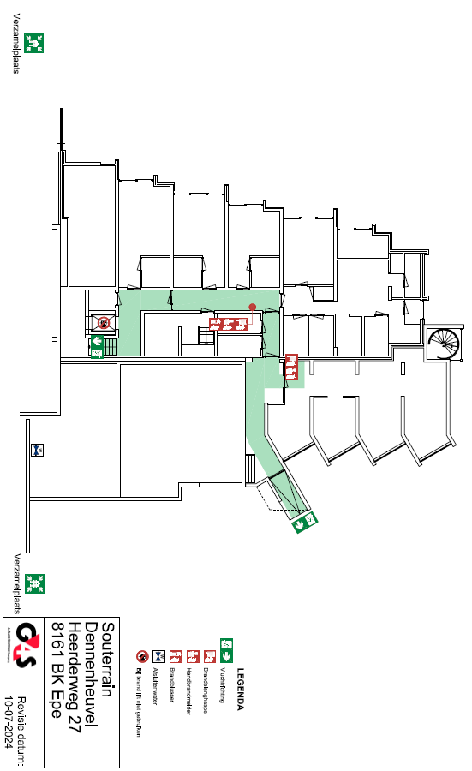
Begane grond:
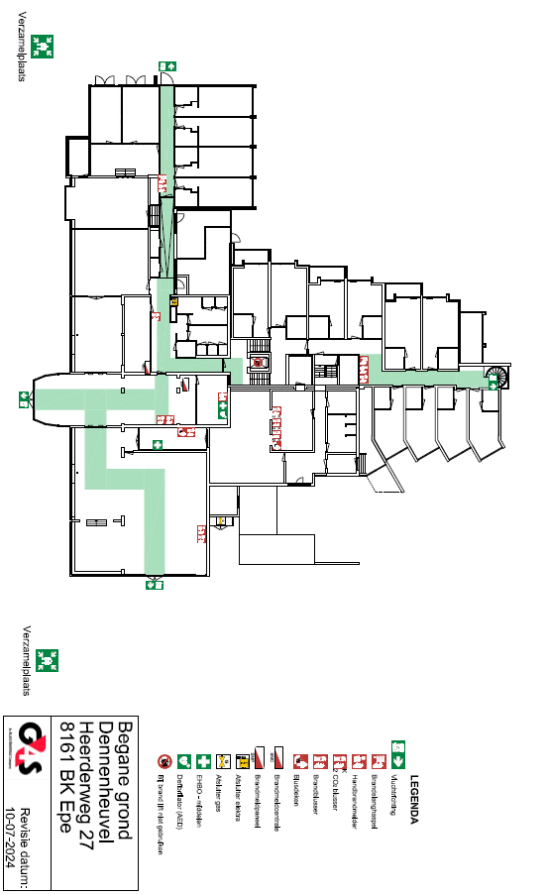
Verdieping:
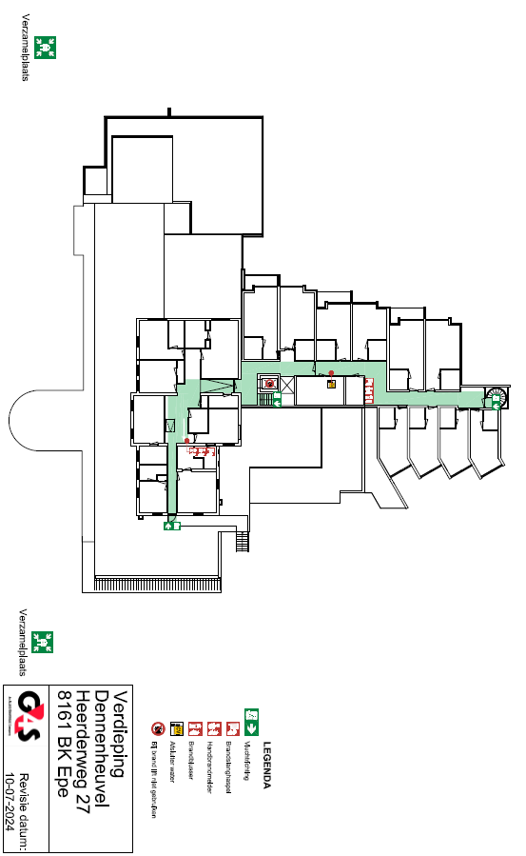

Bijlagen

Brandmeldingsformulier

Onderstaande lijsten dienen meteen na het telefoongesprek te worden ingevuld.
Vul in: Referentielijst

Datum: | Uw naam:
Tijdstip melding: | Uw telefoonnummer:
Duur gesprek: | Uw locatie:

Kruis aan indien nodig en vul in: Registratielijst

Automatische melding
Groep:
Melder:
Doormelding:
Direct
Vertraagd ↓
Tijdstip doormelding vertraagd:
Automatische doormelding
Telefonische doormelding ↓
Telefonische doormelding:
Gemeld door:
Gesproken met:
Telefonische melding
Naam van de melder:
Toestelnummer:
Plaats van de brand:
Wat brandt er?
Zijn er mensen in gevaar?
Zijn er slachtoffers?
Ontstaan van de brand en verdere bijzonderheden:

ploegleider BHV gewaarschuwd? | Ja O | Nee O | Tijdstip: | Aankomst:
BHV opgeroepen? |  |  | Tijdstip: | Aankomst:

Tijd aankomst | 1: | Naam
Brandweervoertuig: | 2: | Bevelvoerder:
Tijd aankomst | 1: | Naam | 1:
Politie: | 2: | Agent(en): | 2:
Tijd aankomst | 1: | Slachtoffer naar | 1:
Ambulance | 2: | Ziekenhuis | 2:
Tijdstip sein |  | Sein gegeven door:
“brand meester” |  | Of gehoord van:

Tijdstip vertrek brandweer: | 1: | 2:
Tijdstip vertrek politie: | 1: | 2:
Tijdstip vertrek ambulance: | 1: | 2:

Altijd een kopie van het ingevulde exemplaar achter de hand houden.

Ongevalmeldingsformulier

Onderstaande lijsten dienen meteen na het telefoongesprek te worden ingevuld.
Vul in: Referentielijst

Datum: | Uw naam:
Tijdstip melding: | Uw telefoonnummer:
Duur gesprek: | Uw locatie:

Kruis aan indien nodig en vul in: Registratielijst

Naam melder:
Toestelnummer:
Plaats van het ongeval:
Oorzaak van het ongeval:
Aantal slachtoffers:

Ambulance gebeld: | Ja O Nee O
Besteld door:
EHBO-er aanwezig | Ja O
Welke EHBO-ers | 1.
 | 2.
 | 3.

Aard verwondingen:
Soort behandeling:
Behandeld door:

ploegleider BHV gewaarschuwd? | Ja O | Nee O | Tijdstip: | Aankomst:

Tijd aankomst | 1: | Naam arts of | 1:
Ambulance | 2: | Verpleegkundige: | 2:
Tijd aankomst | 1: | Naar ziekenhuis: | 1:
Ambulance | 2: |  | 2:

Bijzonderheden:
Altijd een kopie van het ingevulde exemplaar achter de hand houden.

Bommeldingrapport
Datum van de melding:

Tijdstip van de melding:

Letterlijke inhoud van het bericht:

Algemene gegevens

Wanneer ontploft de bom?

Waar ligt de bom?

Type bom:.....brandbom / rookbom / gasbom / scherfbom

Hoe ziet de bom eruit?

Waarom doet u dit?

Wie bent u?

Identificeer de berichtgever

Stem: O Man O Vrouw O Kind

Spraak: O Langzaam O Normaal O Snel
O Kortaf O Ernstig O Lachend
O Frans O Engels O Duits O Nederlands
O Hakkelend O Lispelend O Hees/ schor O Nasaal

Accent of dialect:

Andere bijzonderheden

Achtergrondgeluiden: O Lachen O Praten O Kinderen
O Muziek O Werkplaats O Kantoorgeluiden
O Verkeer O Vliegtuig O Trein

Andere geluiden:

Opgenomen door:

Bericht gegeven aan:

Houd de informatie verder voor u!

Activatie overheidsalarm
Als de sirene gaat dreigt er gevaar. Er is dan beslist meer aan de hand dan stank of een prikkelende lucht. De sirene waarschuwt alleen mensen in het gebied waar gevaar dreigt. Dat kan in één of meer gemeenten zijn.
Bij het klinken van de waarschuwingssirene gelden de onderstaande instructies.

1. Ga naar binnen
- Door in een gebouw te gaan loopt een ieder zo min mogelijk gevaar.
- Ziet u dat anderen de sirene niet opmerken, waarschuw ze dan.

2. Sluit ramen en deuren
- Een ramp of zwaar ongeval kan tot gevolg hebben dat er gevaarlijke stoffen in de lucht komen.
- Sluit ramen, deuren en andere openingen.
- Plak de afvoer van ventilatie en openingen af (met kranten of plastic).

3. Luister naar de rampenzender
- Als de sirene gaat, krijgt de regionale radio de rol van officiële rampenzender.
- Op deze zender meldt de overheid wat er aan de hand is en welk gevaar er is. U krijgt hier instructies en adviezen. Volg die op.

4. Wanneer is het buiten weer veilig?
Pas als u op de rampenzender heeft gehoord dat de situatie weer veilig is. Het is niet zo dat als de sirene ophoudt met loeien, de situatie weer veilig is.

De sirenetest
Uw gemeente test de sirene op elke eerste maandag van de maand om 12.00 uur. U hoeft dán niets te doen.

NL-Alert
NL-Alert is een alarmmiddel van de overheid voor op de mobiele telefoon. Met NL-Alert kan de overheid mensen in de directe omgeving van een noodsituatie met een tekstbericht informeren. In het bericht staat specifiek wat er aan de hand is en wat je op dat moment het beste kunt doen. Zo kunnen meer mensen worden bereikt en worden mensen beter geïnformeerd. Zie voor meer informatie en of uw toestel geschikt is http://www.nl-alert.nl/.

Zo wordt er verder geïnformeerd
Ook na de ramp geeft de overheid meer informatie via de rampenzender. Bij een ramp in de buurt is dit de regionale omroep.
Een grote ramp krijgt altijd heel veel aandacht op radio en tv. Als dat nodig is, kan de rijksoverheid bij een nationale ramp zendtijd van de publieke omroepen eisen. U kunt zelf ook veel actuele informatie vinden op internet.
Bijvoorbeeld op www.crisis.nl.

Brandpreventie en veiligheid

Algemene preventieregels
Om de veiligheid binnen het gebouw zo goed mogelijk te kunnen waarborgen, dient het personeel:
- De brandveiligheid in acht te nemen;
- De brandveiligheidsvoorschriften op te volgen;
- De vluchtwegen en blusmiddelen vrij te houden;
- De rook- en brandwerende deuren niet te blokkeren;
- De nooduitgangen vrij te houden van obstakels;
- Zich te houden aan rookverboden;
- Gebreken aan blusmiddelen, brandmelders en dergelijke te melden aan de
leidinggevende.

Personeel dient de plaats en het gebruik te kennen van:
- alarmeringsvoorzieningen;
- brandblusvoorzieningen;
- vluchtwegen;
- nooduitgangen;
- veiligheidsinstructies.

Vluchtwegen en nooduitgangen
Vluchtwegen en nooduitgangen mogen nooit door obstakels worden geblokkeerd.
Dat houdt in dat er geen goederen, karren, rekken, dozen, tafels, stoelen en dergelijke geplaatst mogen worden in de gangen, trappenhuizen, portalen, andere (doorgangs)ruimten en voor nooduitgangen.

Dagelijkse controle
Ter bevordering van de algehele veiligheid in het gebouw dienen de onderstaande voorzieningen dagelijks gecontroleerd te worden door de verantwoordelijke
- Zijn de nooduitgangen niet afgesloten?
- Zijn de vluchtmogelijkheden vrij van obstakels?
- Werkt de noodverlichting en vluchtrouteaanduiding?
- Zijn de blusmiddelen aanwezig, bruikbaar en bereikbaar?
- Zijn de handbrandmelders bereikbaar?

Technische defecten
Reparaties en wijzigingen aan elektrische leidingen, installaties en dergelijke mogen nooit zelf worden verricht. Bij defecten dient de betreffende verantwoordelijke op de hoogte te worden gesteld.

Telefoonlijst

Hoofd BHV
Naam | Telefoonnummer

BHV’ers
Naam | Telefoonnummer

BHV-helpers
Naam | Telefoonnummer

CMT
Naam | Telefoonnummer

Telefoonlijst externe diensten
Naam  Brandweer/Ambulance/Politie spoedeisend | Telefoonnummer  112
Brandweer niet spoedeisend | 0900 – 09 04
Politie niet spoedeisend | 0900 – 88 44

Overige belangrijke telefoonnummers
Naam | Telefoonnummer
Stichting Slachtofferhulp (landelijk) | 0900 – 0101
Nationaal storingsnummer gas en elektra | 0800 – 9009
Stichting Salvage | 0570 – 78 30 40
Beveiligingsdienst Veluwse beveiliging | 038 447 5000
Nederlandse Arbeidsinspectie | 0800 – 51 51
ASB security | 040 262 23 22
Piket Gemeentehuis Epe

